# **[python的py文件打包成exe](https://www.cnblogs.com/mimi0107/p/5755946.html)**

一、首先需要安装Pyinstaller--

使用pip来安装模块

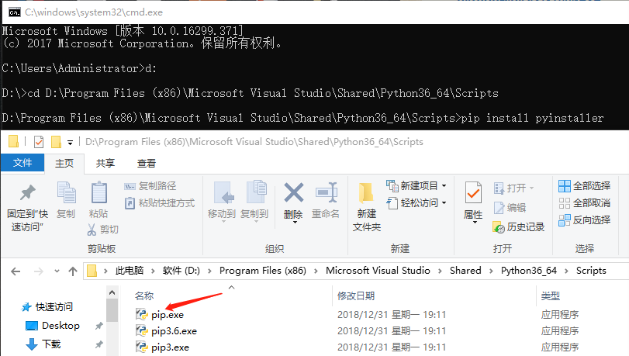使用pip安装的另一个好处是，pip会自动安装这个第三方包需要的依赖模块（比如，这里帮我们下载了pypiwin32这个依赖）。

安装完成后,可以在如下路径找到pyinstaller应用程序，跟pip在同一个目录

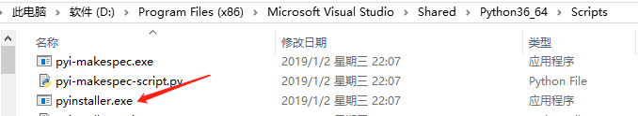

1. 启动cmd将py文件打包成exe文件

（1）命令提示符输入：pyinstaller -F 文件名.py；注意空格和大小写；【例如pyinstaller -F mytest01.py】

（2）在文件夹内将生成若干文件，其中exe文件在dist文件夹中。

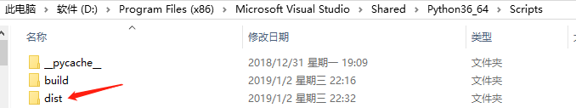

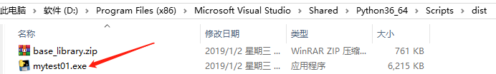

# 命令窗口一闪而过

pyinstaller打包exe文件出现命令窗口一闪而过，并且未出现GUI界面，也看不到

错误信息，然后去网上搜相关的信息，最多的两种说法：

1.添加raw_input()或者os.system(“pause”)等待信息 ，但是添加后依然是命令窗口一闪而过

2.在命令窗口打开exe，网上有两种打开exe的方法

1)start Path\Project.exe

start加exe文件的绝对路径，但是效果和双击exe文件一样，依然是一闪而过

2)cd path >>Project.exe

这是先跳转到exe所在的文件夹里，然后输入文件名带不带.exe都行

结果2)报错了，终于看到了错误信息，顿时有种泪流满面的感觉.

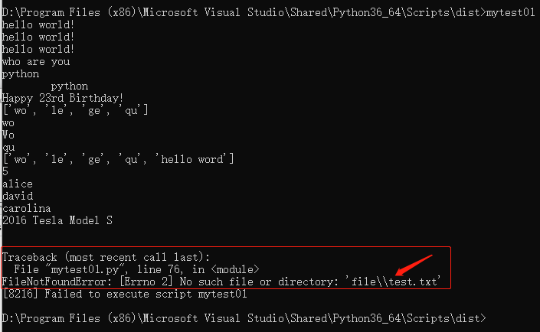

# 在windows中安装Pygame

Pygame项目托管在代码分享网站Bitbucket中。要在Windows系统中安装Pygame，请访问https://bitbucket.org/pygame/pygame/downloads/，查找与你运行的Python版本匹配的Windows安装程序。

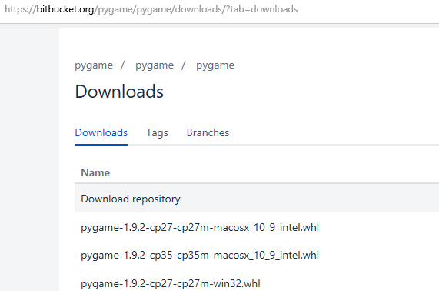

如果在Bitbucket上找不到合适的安装程序，请去http://www.lfd.uci.edu/~gohlke/pythonlibs/#pygame 看看。

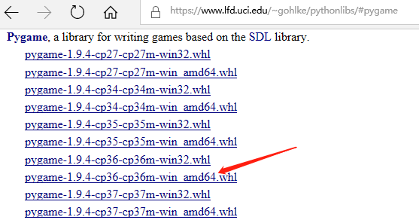

下载对应python和系统的.whl文件。本人下载的使用的是python3.6.6，系统64位，因此下载的是pygame-1.9.4-cp36-cp36m-win_amd64.whl

下载合适的文件后，

如果它是.exe文件，就运行它。

如果该文件的扩展名为.whl，就将它复制到你的项目文件夹中。再打开一个命令窗口，切换到该文件所在的文件夹，并使用pip来运行它：

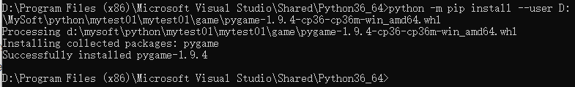

一旦你安装好，你可以用下面的方法确认下有没有安装成功：

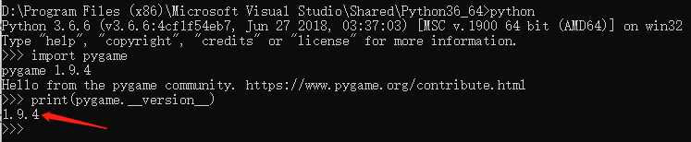

输出的信息是你安装pygame的版本号.